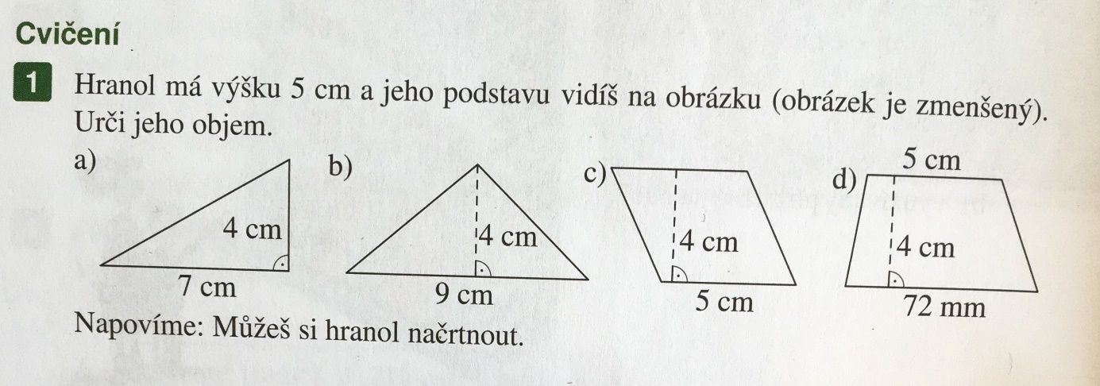
Vypočítej příklady na objem a povrch hranolu

Nejdřív musíš vypočítat obsah dané podstavy a potom objem hranolu podle vzorce V = Sp.v (v – výška hranolu).

